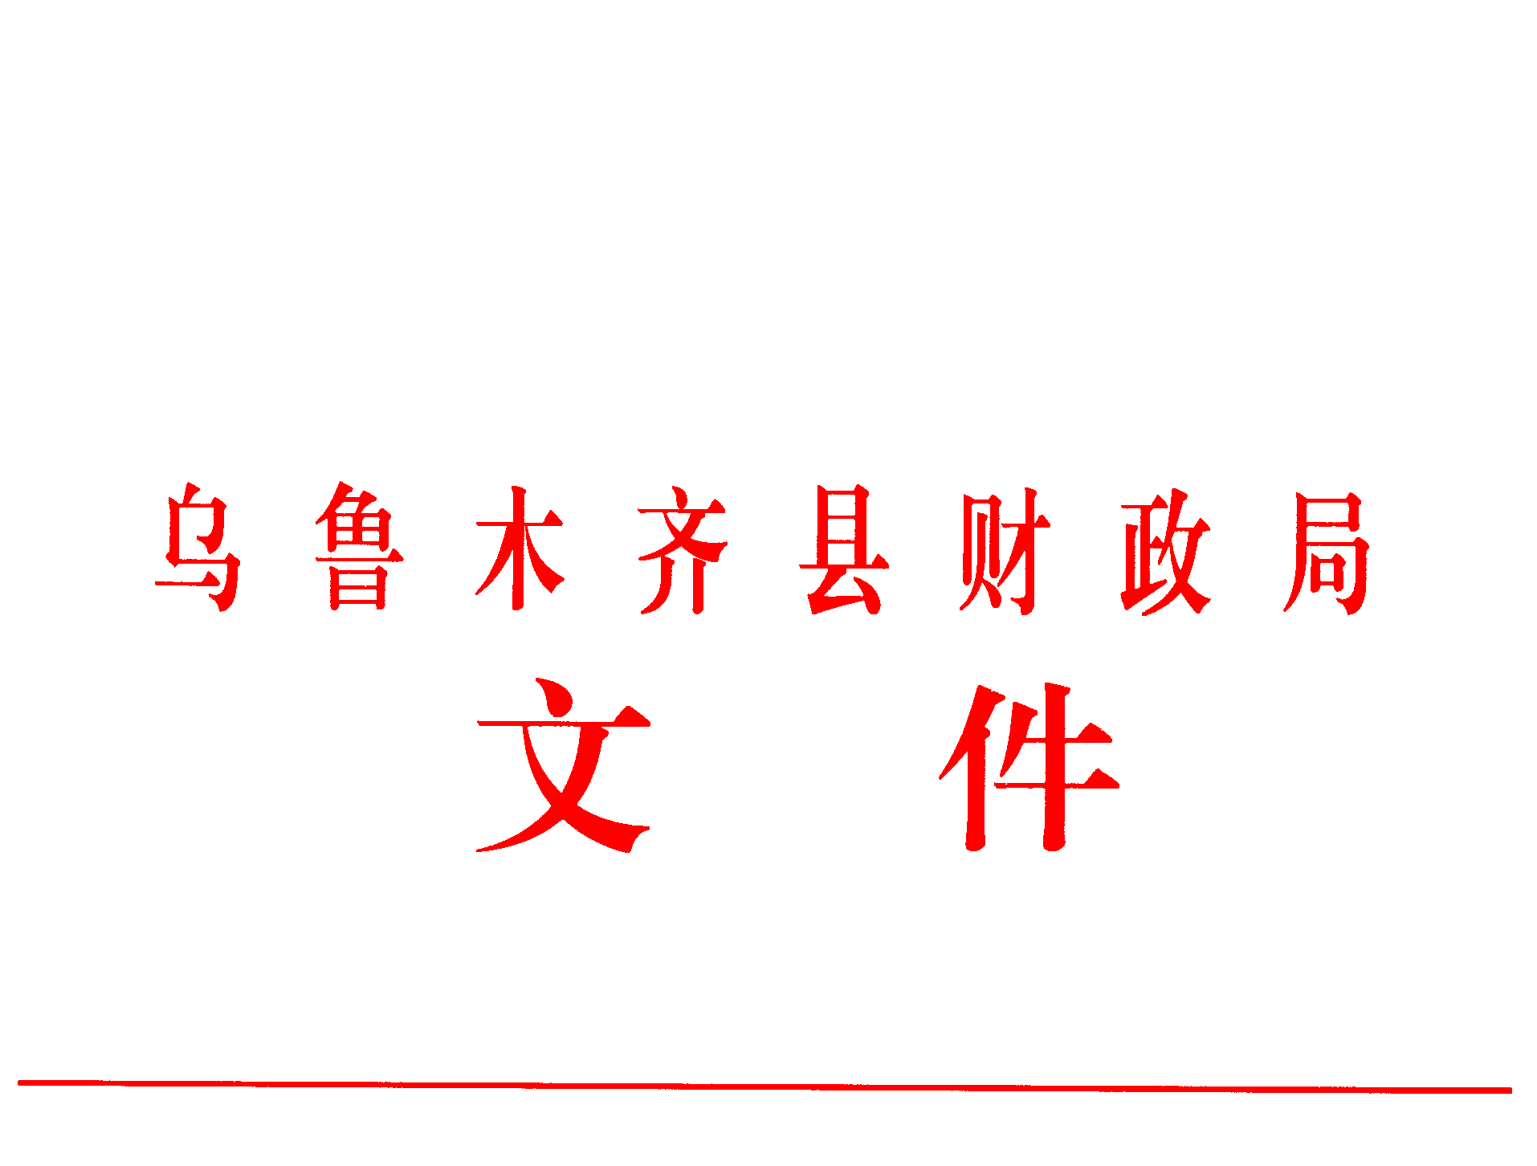

县财综发【2020】63号 签发人：牛英萍

关于转发《关于规范乌鲁木齐市惠民惠农
财政补贴资金发放工作的通知》的通知

各相关单位：
为认真贯彻落实习近平新时代中国特色社会主义思想和党的十九届四中全会精神，坚持以人民为中心的发展思想，进一步加强惠民惠农财政补贴资金（以下简称“补贴资金”）管理，确保补贴资金发放及时、准确、安全，确实解决群众生产生活中的困难和问题，实践党对各族群众的庄严承诺。现将乌鲁木齐市惠民惠农财政补贴资金“一卡通”专项工作协调小组办公室印发的《关于规范乌鲁木齐市惠民惠农财政补贴资金发放工作的通知》（乌惠民惠农办【2020】1号），转发各单位，请遵照执行。
附件：乌惠民惠农办【2020】1号

2020年6月11日

